Тема: «Символ силы, сломленной до срока» (Ф.Г.Лорка)

Цель: познакомить учащихся с поэзией Ф.Г.Лорки, с основными мотивами
его лирики; через сопоставление со стихами С.А.Есенина помочь
ребятам увидеть общность поэтов в их мировосприятии, судьбах и в то
же время их своеобразие, образность, неповторимый колорит; соотнося
поэзию Ф.Г.Лорки с музыкой и живописью его современников,
приобщать учащихся к шедеврам мировой культуры; воспитывать
уважение и интерес к культуре других народов.

Оборудование: мультимедийная установка, мультимедийная презентация
(портрет поэта, диаграмма Венна, картины С.Дали «Лицо
войны» и «Всадник смерти»), музыкальные композиции в
исполнении Ди Дюли, запись музыкальных произведений
П.Сарасате «Цыганские напевы», М.Равеля «Болеро»,
тексты стихотворений каждому ученику.

Как символ силы, сломленной до срока,
Останусь я в измятых георгинах и
И в стеблях трав, растоптанных
жестоко.
Ф.Г.Лорка

Истинная поэзия – это любовь,
мужество и жертва.
Ф.Г.Лорка

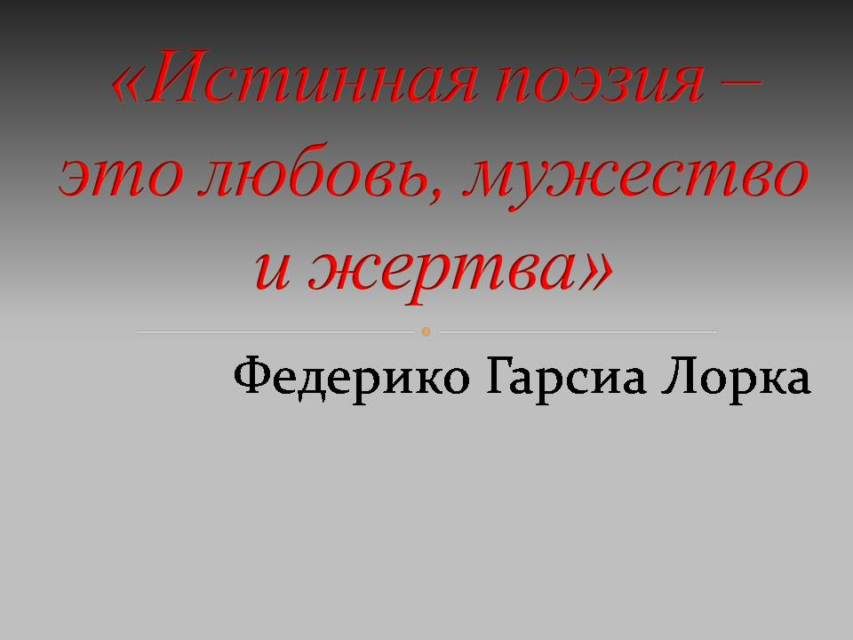
Ход урока
I.Организационный момент
II. Мотивация учебной деятельности
1.Слово учителя. Сегодня мы отправимся в путешествие по замечательной стране Испании.
2.Беседы с классом по вопросам:
1) Что вы знаете об этой удивительной стране?
2) Какие ассоциации возникают у вас, когда речь идёт об Испании?
(просмотр слайдов №№ 2-6 под испанскую гитарную музыку)
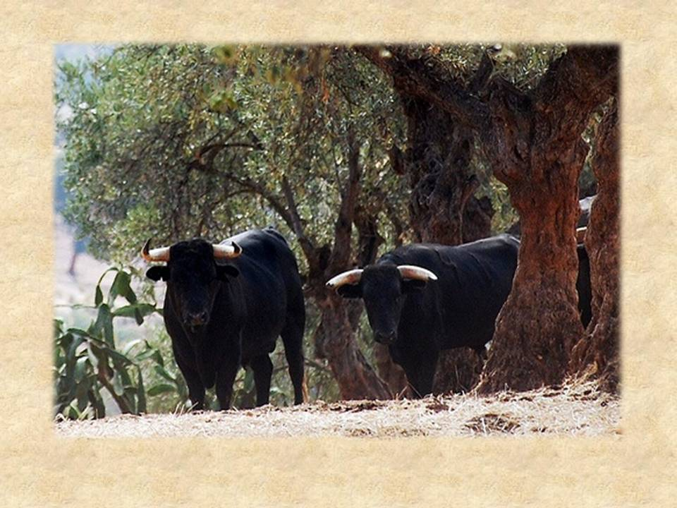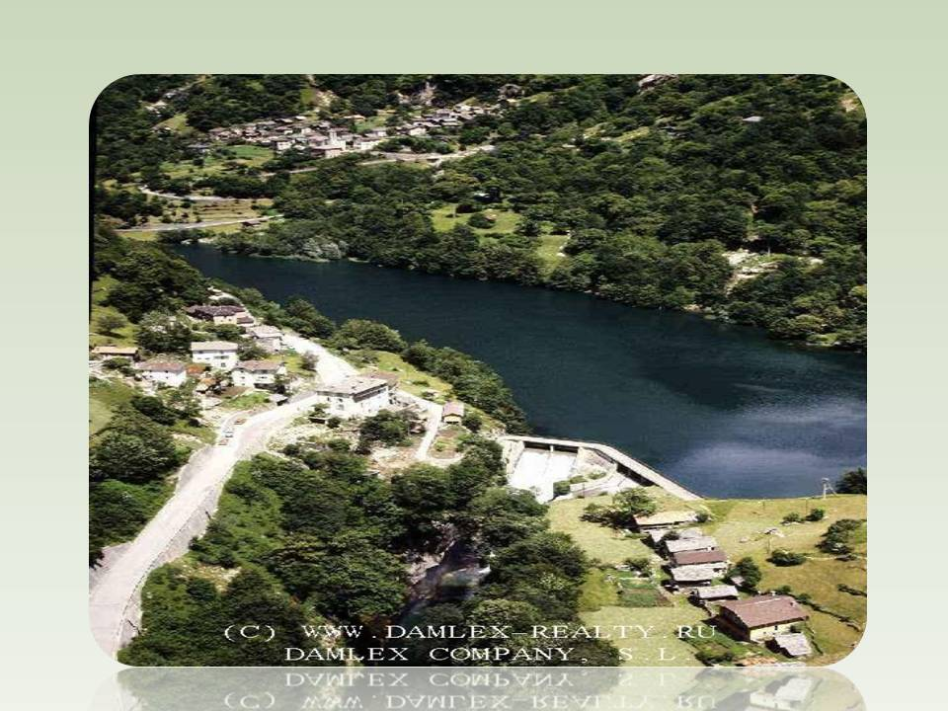

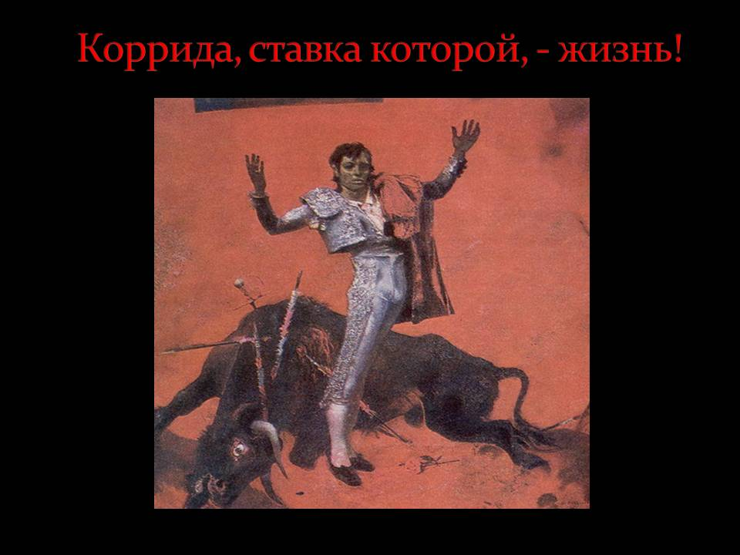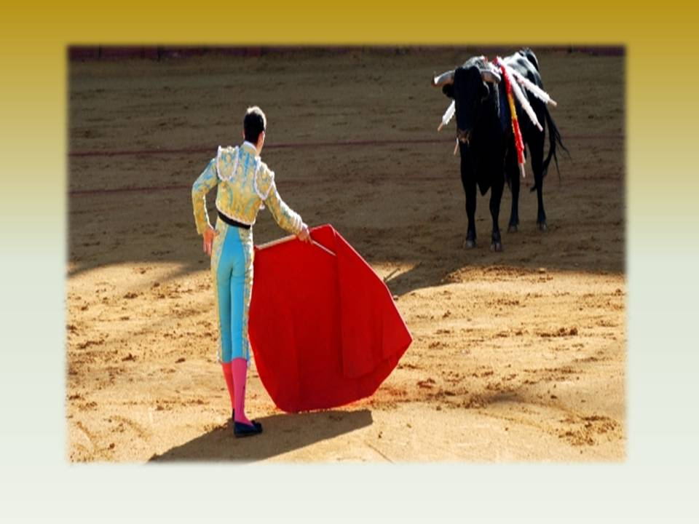

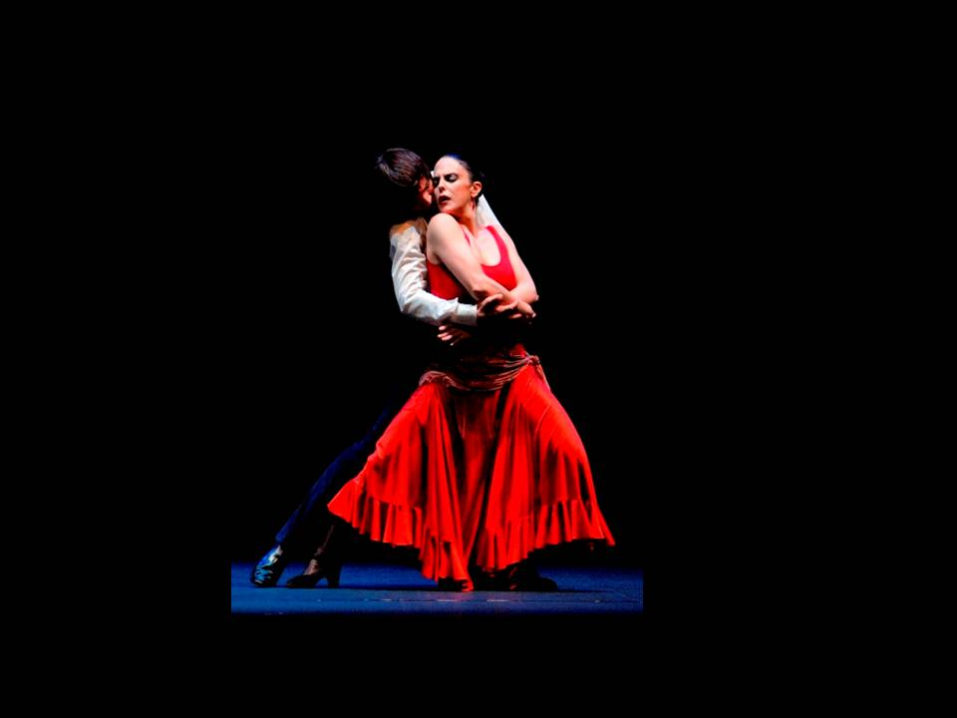
3) Каких представителей испанской культуры вы знаете?
(М. Сервантес, Лопе де Вега, Веласкес, М.Равель, М. де Фалья,
С.Дали, П.Пикассо и др.)
3.Слово учителя. Ещё один яркий представитель культуры этого народа – Федерико Гарсиа Лорка.
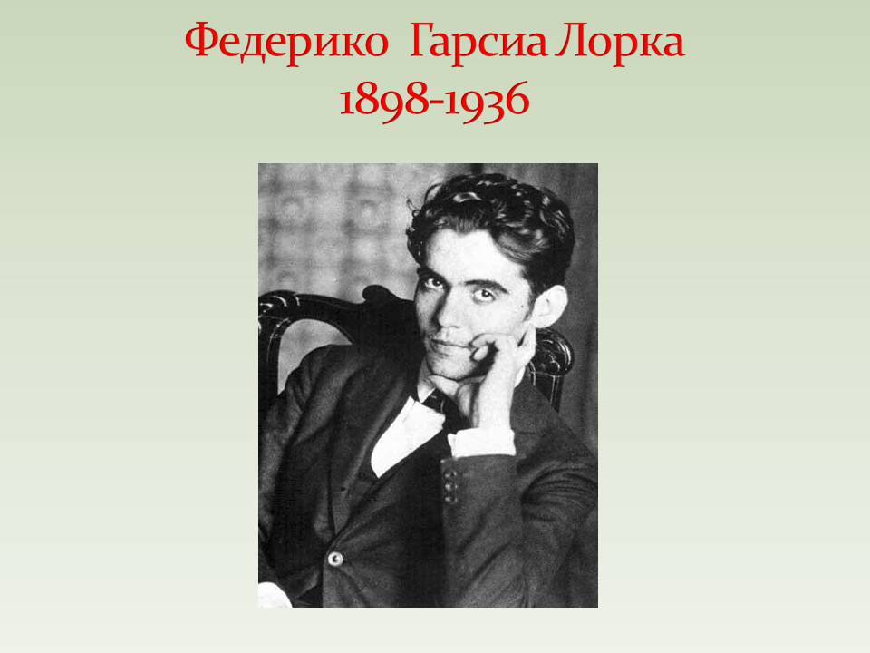
III.Сообщение темы и цели урока
IV. Работа над темой урока
1.Слово учителя. Ф.Г.Лорка жил в одно время с поэтами С.А. Есениным, А.А.Ахматовой, М.И.Цветаевой, О.Мандельштамом, с композиторами Мануэле де Фалья, Морисом Равелем, художниками Сальвадором Дали и Пабло Пикассо.
Он родился в 1898 году в Испании, в небольшой деревушке Фуэнте Вакерос (Пастуший источник), а погиб в 1936 году. Это даты национальных катастроф: в 1898 г. Испания потерпела позорное поражение в испано-американской войне, лишившись своих колоний, а в 1936 году по этой стране распространилась «коричневая чума» - фашизм. Не удивительно, что поэзию Ф.Г.Лорки пронизывает предчувствие трагедии и готовность принять смерть.
Несмотря на это, он был жизнерадостным человеком, большим выдумщиком. Лорка был влюблён в свою Испанию.

2.Задание. Послушайте стихотворения, которые будут читать ребята и
попробуйте представить себе эту страну и самого поэта.

Чтение наизусть стихотворений «Гранада», «Плач Гитары»
(заранее подготовленные ученики читают стихотворения под
музыкальные композиции Ди Дюли)

3.Слово учителя. С ранних лет поэт рисовал, пел, сочинял музыку. Музыка и песня занимали в его жизни и творчестве огромное место, поэтому в его лирике много романсеро (романсы), сигирий, патенер (испанские танцы). Многие произведения Лорки носят песенный характер: «Поэма о канте хондо» (система национального испанского пения), «Песни», «Цыганское романсеро».
Сейчас вы услышите красивое стихотворение - «Поступь сигирийи».

Словарная работа

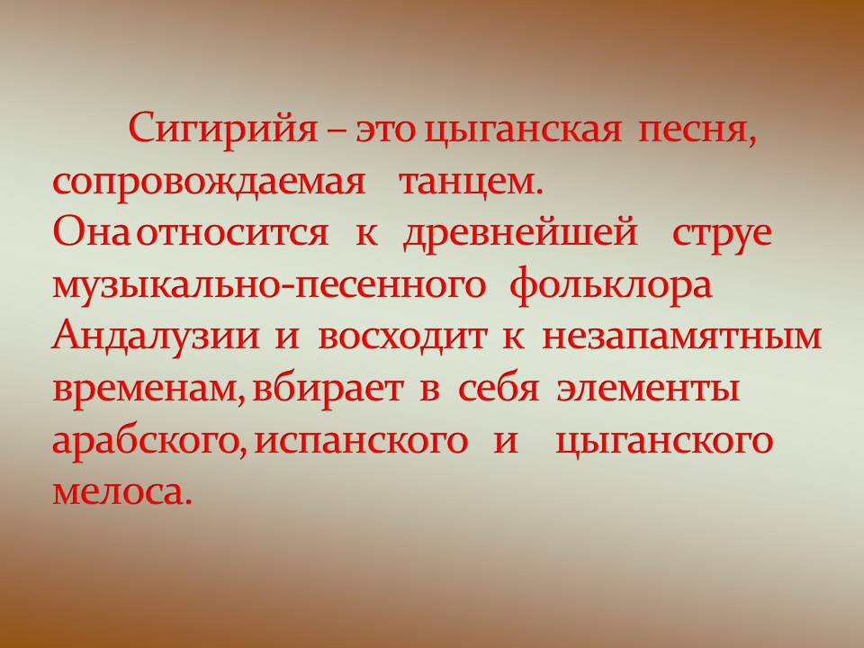

Чтение наизусть стихотворения «Поступь сигирийи»
(заранее подготовленный ученик читает стихотворение под
музыкальную композицию Ди Дюли)
4. «Делимся впечатлениями» (метод «Микрофон»)
Вопросы:
- Какое впечатление произвели на вас стихотворения Ф.Г.Лорки?
- Какой вам представляется Испания по этим стихотворениям?

5. Вопрос классу:
- Как вы думаете, какая тема есть в лирика каждого поэта, практически
каждого? (тема любви)

6. Слово учителя. Федерико Гарсиа Лорка, как и многие поэты, конечно же, писал о любви. Его любовная лирика – это откровение, пламя, сжигающее всё на своём пути.
Чтение наизусть стихотворения «Я гадаю по луне…6»
(заранее подготовленный ученик читает стихотворение под
музыкальную композицию Ди Дюли)
Вопросы классу:
- Каким настроением проникнуто стихотворение?
- Какие художественные тропы использует, чтобы передать свои чувства?
Приведите примеры.

7.Продолжение знакомства с лирикой Лорки.
Пейзажная лирика – одна из главных тем поэзии Ф.Г.Лорки. В его стихах природа имеет душу и сердце, она живет.

Выразительное чтение стихотворения «Пейзаж»

8. «Мозговой штурм»
Вопрос:
- Кто из русских поэтов XX века впитал в себя все звуки и краски неяркой, но такой одухотворённой природы? Как они этого достигают?

9. Сопоставление стихотворений Ф.Г.Лорки и С.А.Есенина (групповая работа)
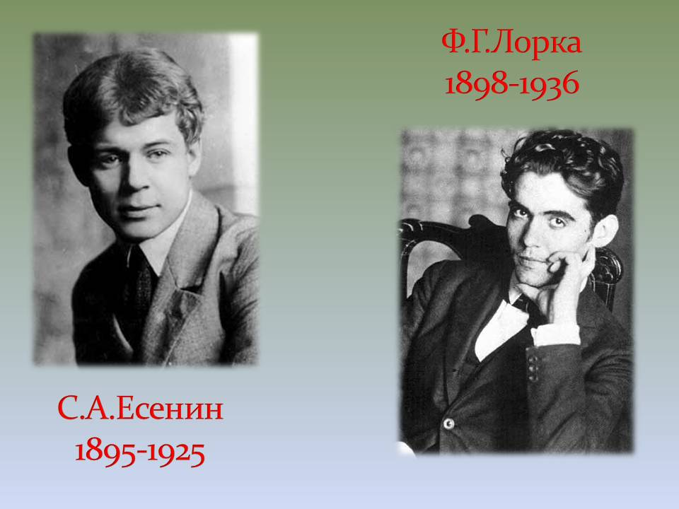
Задание (1 и 3 группы): сопоставить стихи Ф.Г.Лорки «Гранада»,
«Селенье», «Пейзаж» и С.А.Есенина «Край ты мой
заброшенный…», «Топи да болота…», «Край
любимый…» по вопросам:
- Как перекликаются стихотворения?
- Как каждый из поэтов передаёт национальный колорит(пейзаж, выбор красок и т.д.)?
- Какие художественные средства они используют?
Задание (2 и 4 группы): сопоставить «музыкальные» стихи Ф.Г.Лорки
«Гитара» и С.А.Есенина «Заиграй, сыграй, тальянка…» или «Сыпь, тальянка, звонко…» по вопросам:
- Покажите национальный колорит в стихотворениях поэтов?
- Как они этого достигают?
- Какие художественные средства используют?
Заслушивание результатов работы групп
Вопросы классу:
-Какой вывод можно сделать, сопоставив стихотворений Лорки и С.А.Есенина?
-Что роднит лирику С.А.Есенина с поэзией Ф.Г.Лорки?

Вывод. У Ф.Г.Лорки и С.А.Есенина много общего. Оба пишут о природе родного края с большой любовью. Для них всё родное: старые домики, полуразвалившиеся, с покосившейся крышей, непримечательный пейзаж…, но главное то, что природа одухотворяется. Огромное значение для поэтов имеет и народное творчество, песня, отсюда и музыкальность их стихотворений. Известно, что вырос на народных песнях, собирал частушки, сам писал их.

10.Заполнение диаграммы

Задание. Найдите точки соприкосновения в жизни и творчестве поэтов, заполните диаграмму. Подумайте над тем, что их объединяет.

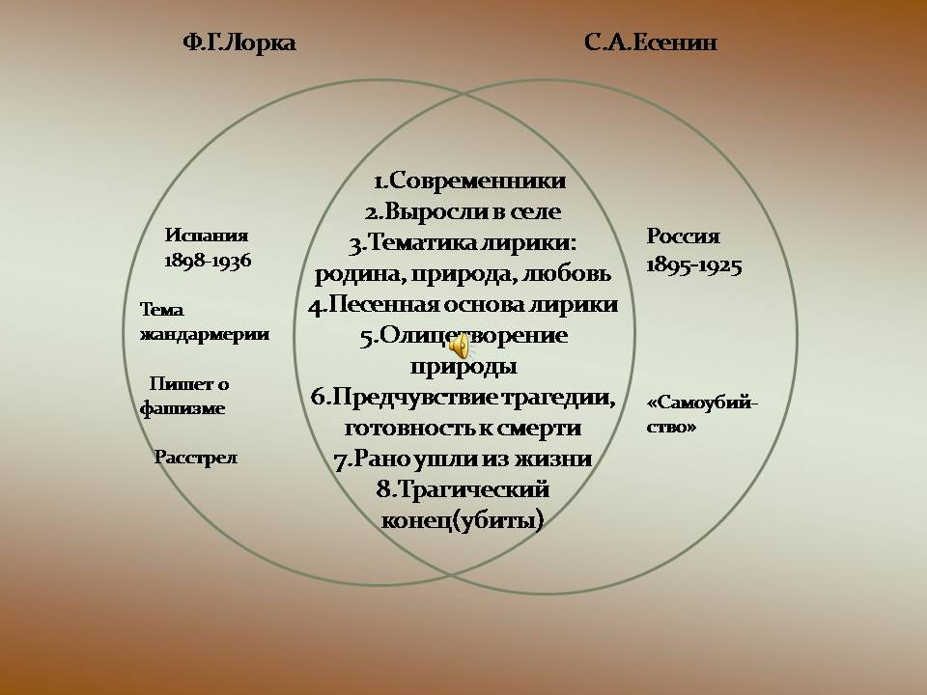

Cлово учителя. Близость мировосприятия, особая поэтическая чуткость, острота видения мира и неординарность, а также то, что они жили в тревожное и трагическое для их стран время, сделали поэтов легендарными и по-особому любимыми. Нет в России человека, который бы не знал и не пел Есенина, нет в Испании человека, который бы не гордился Лоркой… Жаль, что им пришлось жить в такое время. Жаль, что поэты ушли так рано из жизни.
Расцвет творчества Ф.Г.Лорки пришелся на торжество в Испании фашизма. Тревожные видения стали посещать поэта всё чаще и чаще. Так в его творчестве появилась тема жандармов, рушащих всё на своём пути.
В 1936 году жандармский полковник подал на поэта в суд и, предъявив «Цыганское романсеро» (в этот сборник входил «Романс об испанской жандармерии»), обвинил Лорку «в оскорблении жандармерии посредством романса».
11.Чтение учителем отрывков из стихотворения «Романс об испанской жандармерии» (чтение под музыку М.Равеля «Болеро).

Анализ стихотворения по вопросам:
- Какое чувство остаётся после прочтения этого стихотворения? Почему? Чем это вызвано?
- Какие образы усиливают ощущение надвигающегося рока?
- Какими деталями, художественными средствами Ф.Г.Лорка подчёркивает бездушие жандармов?
- Что они оставляют на своём пути?
- Каким предстаёт цыганский народ? Сравните его с жандармерией.
- Каков основной композиционный приём? (антитеза: мрак и свет, жизнь и смерть, поэзия и бездушие)
- Как вы понимаете последние строки стихотворения?
- Как музыка передаёт настроение стихотворения?
12. Сопоставление стихотворения «Романс об испанской жандармерии» с живописью Сальвадора Дали
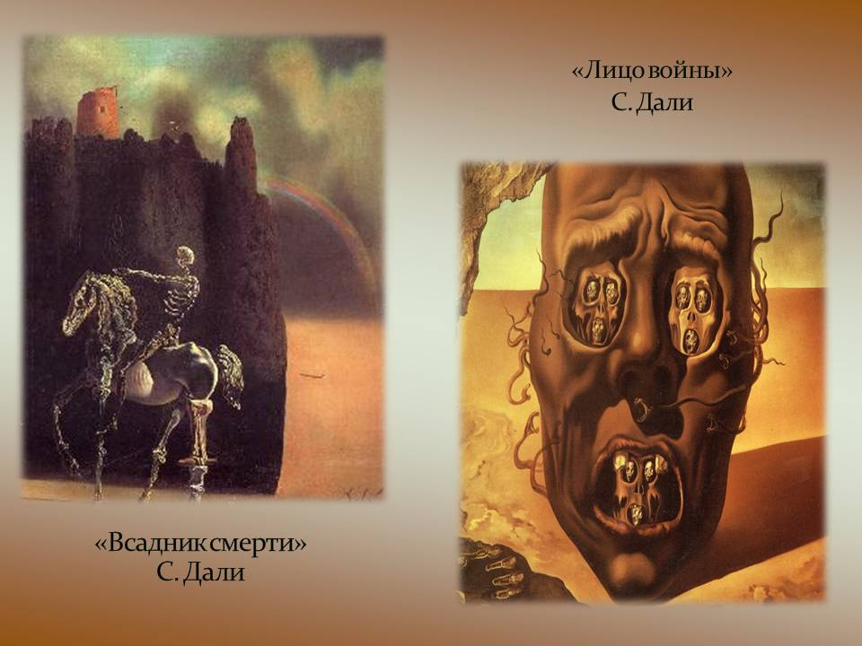
Ощущение приближающейся трагедии нашло отражение в творчестве друга Ф.Г.Лорки художника-сюрреалиста Сальвадора Дали. В эти тревожные годы он пишет картины «Лицо войны» и «Всадник смерти».

Задание. Вглядитесь в эти полотна и сопоставьте их со стихотворением «Романс об испанской жандармерии»

13.Рассказ о последних днях поэта. В Испании свирепствовала «коричневая чума», а поэт открыто заявлял: «Я испанец до мозга костей и не мог бы жить в любом другом месте земного шара... Мне ненавистен всякий, кто считает себя выше других. Я брат всем людям…». Когда пришёл приказ об уничтожении всей мыслящей интеллигенции, имя Ф.Г.Лорки было в числе первых.
Ф.Г.Лорка, как и С.А.Есенин, предчувствовал трагический конец, поэтому всю жизнь писал поэтическое завещание.
Чтение наизусть стихотворения «Memento»
(заранее подготовленный ученик)
В этих стихах - желание жить, знание неизбежности и готовность идти судьбе навстречу.
Коррида, ставка которой - жизнь! Он, словно тореадор, говорит: «Торро!» и бросает вызов судьбе, фашизму, смерти.
19 августа 1936 года неподалеку от Гранады, у Источника слёз, Ф.Г.Лорка был расстрелян.

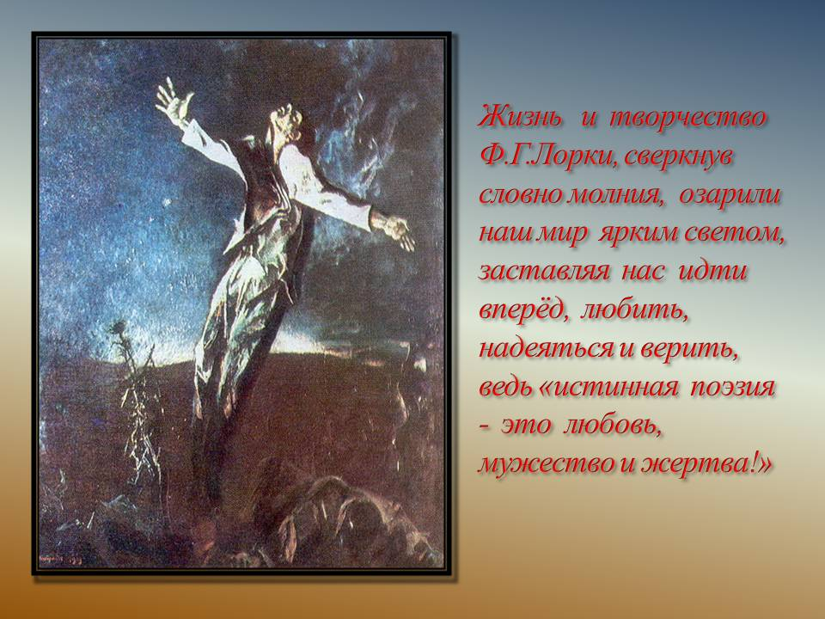
Его жизнь и творчество, сверкнув, словно молния, озарили наш мир ярким светом.

V. Подведение итогов урока
Метод «Микрофон»
Вопросы классу:
1)Какое впечатление произвели на вас стихи Ф.Г.Лорки?
2) Какие выводы вы сделали, прочитав его стихотворения?

VI. Домашнее задание
1. Написать сочинение-миниатюру на тему «Ф.Г.Лорка для меня – это…»
2. Проиллюстрировать стихотворения Ф.Г.Лорки (по желанию)

